Министерство просвещения Республики Башкортостан
государственное бюджетное общеобразовательное учреждение
Воскресенская коррекционная школа-интернат
для обучающихся с ограниченными возможностями здоровья

СОГЛАСОВАНО СОГЛАСОВАНО УТВЕРЖДЕНА МО учителей начальных классов зам.директора приказом ГБОУ Воскресенская КШИ
протокол №1 от 29.08.2025 _________Н.Е.Конюхова от 01.09.2025 №177-од
01.09.2025

Рабочая программа (вариант 1)

по предмету: «Мир природы и человека» предметная область: «Естествознание» класс: 2

2025 - 2026 учебный год

Разработала учитель высшей
квалификационной категории:
Сорокина Любовь Михайловна

с.Воскресенское-2025
Содержание

- Пояснительная записка……………………………………………………………………………………………….3
- Планируемые результаты…………………………………………………………………………………………….4
- Содержание обучения………………………………………………………………………………………………..10
- Тематическое планирование………...........................................................................................................................12
- Приложения…………………………………………………………………………………………………………..26

1.Пояснительная записка
Данная программа составлена в соответствии с:
АООП УО (ИН ) ГБОУ Воскресенская КШИ ( Вариант 1);
ФГОС образования обучающихся с умственной отсталостью (интеллектуальными нарушениями), утвержденный приказом Минобрнауки РФ №1599 от 19 декабря 2014года;
Учебным планом ВКШИ на 2025 -2026 год.
«Мир природы» относится к предметной области «Естествознание» и является обязательной частью учебного плана.
Адаптированная основная общеобразовательная программа определяет цель и задачи учебного предмета «Мир природы и человека»» относится к предметной области «Естествознание» и является обязательной частью учебного плана. В соответствии с учебным планом рабочая программа по учебному предмету «Мир природы и человека» во 2 классе рассчитана на 34 учебные недели и составляет 34 часа в год (1 час в неделю).
Адаптированная основная общеобразовательная программа определяет цель и задачи учебного предмета «Мир природы и человека».
Цель обучения - расширение знаний и представлений о живой и неживой природе; понимание основных взаимосвязей, существующих между миром природы и человека, наблюдение связей между объектами природы.
Задачи обучения:
- уточнение и расширение представлений об окружающей действительности;
- расширение естественнонаучных знаний;
- развитие навыков устной речи;
- воспитание интереса и бережного отношения к природе;
- формирование положительных нравственных качеств и свойств личности.
Рабочая программа по учебному предмету «Мир природы и человека» во 2 классе определяет следующие задачи:
- расширение представлений у обучающихся о взаимосвязи живой и неживой природы, механизмов приспособления живого мира к условиям внешней среды на основе наблюдений и простейших опытных действий;
- закрепление представлений о Солнце как источнике света и тепла на Земле, его значении в жизни живой природы, смене времен года;
- формирование представлений о роли и участии воды в жизни живой природы, изучение воды и ее свойств;
- формирование умения наблюдать природные явления, сравнивать их, составлять устные описания, использовать в речи итоги наблюдений и опытных работ, отмечать фенологические данные;
- расширение знаний обучающихся о природе своего края;
- формирование у обучающихся первоначальных сведений о природоохранительной деятельности человека, обучение бережному отношению к природе.
2. Планируемые результаты
Личностные:
- развитие этических чувств, проявление доброжелательности, эмоционально-нравственной отзывчивости и взаимопомощи, проявление сопереживания к чувствам других людей, сопереживания к животным;
- воспитание эстетических потребностей видеть красоту природы, ценностей и чувства любви к природе.
Предметные:
Минимальный уровень:
- узнавать и называть изученные объекты в натуральном виде, в естественных условиях, на иллюстрациях;
- правильно и точно называть изучаемые объекты и явления живой и неживой природы;
- называть сходные объекты, отнесенные к одной и той же изучаемой группе;
- иметь представление об элементарных правилах безопасного поведения в природе и обществе;
- знать основные требования к режиму дня обучающегося и понимать необходимости его выполнения;
- знать основные правила личной гигиены и выполнять их в повседневной жизни;
- уметь ухаживать за комнатными растениями, кормить зимующих птиц.
Достаточный уровень:
- узнавать и называть изученные объекты в натуральном виде, в естественных условиях, на иллюстрациях, фотографиях;
- иметь представление о взаимосвязях между изученными объектами, их месте в окружающем мире;
- относить изученные объекты к определенным группам с учетом оснований для классификации;
- давать краткую характеристику своего отношения к изученным объектам;
- правильно и точно называть изученные объекты, явления, их признаки;
- знать правила гигиены частей тела;
- знать отличительные существенные признаки групп объектов;
- знать о некоторых правилах безопасного поведения в природе и обществе с учетом возрастных особенностей;
- отвечать на вопросы и ставить вопросы по содержанию изученного, проявлять желание рассказать о предмете изучения;
- уметь соблюдать элементарные санитарно-гигиенические нормы;
- проявлять активность в организации совместной деятельности и ситуативном общении с обучающимися.

3. Содержание обучения
Обучение учебному предмету «Мир природы и человека» во 2 классе носит практическую направленность и тесно связано с другими учебными предметами. При подборе учебного материала используется разноуровневый подход к учебным возможностям обучающихся, способствующий наилучшей социальной адаптации обучающихся в обществе.
Содержание учебного предмета «Мир природы и человека» во 2 классе предусматривает изучение объектов и явлений окружающего мира через взаимодействие с различными носителями информации: устным и печатным словом, иллюстрациями, практической деятельностью в процессе решения учебно-познавательных задач и дает возможность наблюдать связь между природными явлениями и жизнью человека.
Повышению эффективности усвоения учебного содержания во 2 классе способствует использование наблюдений, упражнений, практических работ, игр, экскурсий для расширения и накопления опыта взаимодействия обучающихся с изучаемыми объектами и явлениями живой и неживой природы.
С целью повышения эффективности занятий, а также сознательного усвоения знаний учителям рекомендовано использовать активные методы обучения: проблемные и частично-поисковые, с помощью которых возможно активизировать обучающихся. В процессе обучения необходимо использовать различные игровые ситуации.
Содержание разделов
№ | Название раздела, темы | Количество часов
 | Неживая природа. Долгота дня | 4
 | Времена года. Осень | 4
 | Неживая природа. Вода | 4
 | Времена года. Зима | 4
 | Живая природа. Растения | 3
 | Живая природа. Животные | 3
 | Времена года. Весна | 4
 | Живая природа. Человек | 4
 | Времена года. Лето | 4
Итого: |  | 34 ч

Тематическое планирование

№ | Тема предмета | Кол-во часов | Дата | Основные виды учебной деятельности обучающихся
1 | Влияние солнца на смену времен года | 1 | 01.09 | Рассматривают рисунок  Показывают разные времена года естественных условиях и на рисунке  Рассказывают о влиянии солнца на смену времен года  Читают стихи-заклички  Отвечают на вопросы о дате рождения, о занятиях в разное время года самостоятельно
2 | Сутки | 1 | 08.09 | Прослушивают вводное слово учителя о сутках  Рассматривают рисунок  Наблюдают за изменением  положения солнца в течение  суток: утро, день, вечер, ночь в естественных условиях на картинках  Дополняют предложения самостоятельно  Отвечают на вопросы о занятиях в разное время года
3 | Долгота дня летом | 1 | 15.09 | Рассматривают рисунок  Дополняют предложения  Составляют рассказ о долготе дня и ночи летом  Отвечают на вопросы  Объясняют смысл пословицы
4 | Долгота дня зимой | 1 | 22.09 | Рассматривают рисунок  Дополняют предложения  Составляют рассказ о долготе дня и ночи летом  Отвечают на вопросы самостоятельно  Объясняют смысл пословицы
5 | Изменения в природе осенью | 1 | 29.09 | Рассматривают листья деревьев на экскурсии  Просматривают видео об осени  Называют листья деревьев  Рассматривают схемы и поясняют их  Составляют рассказ по схемам самостоятельно  Отвечают на вопросы  Читают стихотворение  Рассматривают картины Левитана, отвечают на вопросы  Называют осенние месяцы самостоятельно
6 | Растения осенью | 1 | 06.10 | Просматривают видео  Отвечают на вопросы  Называют 2-3 дерева, растения, кустарника  Находят их на картинке самостоятельно  Рассматривают рисунок  Соотносят картинки и названия самостоятельно
7 | Животные и птицы осенью  Перелётные птицы. Проверочная работа | 1 | 20.10 | Рассматривают рисунок  Читают текст  Называют 2-3 перелётные птицы на картинке  Отвечают на вопросы о жизни и птиц животных осенью самостоятельно
8 | Занятия людей осенью. | 1 | 10.11 | Читают текст.  Рассматривают рисунок.  Отвечают на вопросы.  Называют 2-3 осенних плода в натуральном виде и на картинке  Знакомятся с понятием «гербарий».  Читают стихотворение
9 | Вода  Свойства воды | 1 | 17.11 | Просматривают краткое видео  Проводят опыты с водой под руководством учителя  Читают текст  Отвечают на вопросы
10 | Температура воды Термометр | 1 | 24.11 | Составляют рассказ, как люди используют горячую воду самостоятельно  Рассматривают рисунок  Пользуются термометром под руководством учителя  Выполняют практическую работу с термометром под руководством учителя
11 | Вода в природе  Водоемы | 1 | 01.12 | Рассматривают рисунок.  Называют водоемы по памяти и по картинке  Отвечают на вопросы самостоятельно  Составляют рассказ о водоеме с помощью опорных картинок
12 | Значение воды | 1 | 08.12 | Просматривают краткое видео  Рассматривают рисунок  Составляют рассказ о значении воды в природе с помощью опорных картинок  Отвечают на вопросы самостоятельно  Читают текст
13 | Время года: зима Признаки зимы  Названия зимних месяцев | 1 | 15.12 | Просматривают видео.  Рассматривают рисунок.  Называют 3-4 признака зимы по картинке  Повторяют названия зимних месяцев  Составляют предложения по опорным словам  Объясняют смысл пословицы  Читают стихотворение  Отвечают на вопросы самостоятельно
14 | Природа зимой | 1 | 22.12 | Наблюдают за растениями зимой в естественных условиях  Кормят птиц в кормушках самостоятельно  Слушают рассказ учителя  Отвечают на вопросы самостоятельно
15 | Растения и животные зимой. Проверочная работа | 1 | 29.12 | Рассматривают иллюстрации  Читают рассказ  Описывают животное по плану самостоятельно  Отгадывают животное по описанию  Называют 3-4 диких животных  Отвечают на вопросы самостоятельно
16 | Занятия людей зимой. | 1 | 12.01 | Прослушивают вводное слово учителя  Рассматривают иллюстрации  Называют 3-4 предмета зимней одежды  Называют 3-4 вида деятельности людей зимой  Рассказывают об играх детей зимой  Просматривают сказку «Два Мороза»  Отвечают на вопросы самостоятельно по результатам просмотра  Рисуют в рабочей тетради снежинки  Прослушивают и дополняют правила безопасности зимой: (гололед, сосульки с крыш)
17 | Растения  Части растений | 1 | 19.01 | Рассматривают изображения растений  Называют части растений в натуральном виде и на картинке  Читают текст  Отвечают на вопросы самостоятельно  Составляют предложения по опорным словам  Читают и заучивают стихотворение
18 | Жизнь растений  Комнатные растения | 1 | 26.01 | Рассматривают картинки  Читают текст  Сравнивают рисунки и называют различия  Проговаривают правила  ухода за комнатными растениями с опорой на картинки  Отвечают на вопросы самостоятельно
19 | Овощи. Сад | 1 | 02.02 | Рассматривают изображения овощей  Описывают овощи по схеме  Называют 3-5 овощей  Рассматривают схемы, находят знакомые овощи  Читают текст вслух  Читают вслух стихотворение  Перечисляют любимые овощи  Читают и повторяют рецепт салата и варенья  Рисуют овощи и фрукты в тетради  Отвечают на вопросы самостоятельно
20 | Животные домашние и дикие | 1 | 09.02 | Сравнивают домашних и диких животных по картинке  Рассматривают рисунки  Составляют рассказ о  домашних и диких животных  Отвечают на вопросы самостоятельно
21 | Породы животных Сходство и различия | 1 | 16.02 | Рассматривают изображения животных  Сравнивают домашнее и дикое животное:  кошка – рысь, собака – волк по представлению  Отвечают на вопросы самостоятельно  Рисуют животное в тетради  Читают текст  Составляют рассказ по картине  Читают правила ухода за домашним питомцем
22 | Рыбы | 1 | 02.03 | Рассматривают рисунки  Находят и называют части тела рыбы на картинке  Отвечают на вопросы самостоятельно  Читают текст  Рассматривают схемы  Составляют рассказ по схеме  Просматривают видео об аквариуме  Рисуют аквариум с рыбой
23 | Сезонные изменения в природе весной  Экскурсия | 1 | 16.03 | Наблюдают за признаками весны, за набуханием почек на ветках  Определяют время года  Называют по схемам 3-4 признака весны  Читают и запоминают правила поведения в природе весной  Составляют рассказ по рисункам об основных приметах весны  Называют весенние месяцы
24 | Растения весной.  Проверочная работа. | 1 | 23.03 | Наблюдают за молодой листвой на деревьях  Показывают и называют объекты природы весной на рисунках  Отвечают на вопросы  Составляют рассказ о цветении березы и тополя  Находят и называют 3-4 весенних цветка  Заучивают закличку  Составляют рассказ о приходе весны по картинке
25 | Животные и птицы весной | 1 | 06.04 | Читают текст  Рассматривают рисунок  Показывают 3-4 животных и птиц на рисунке  Просматривают видео  Отвечают на вопросы  Составляют рассказ о жизни животных и птиц весной с опорой на картинку самостоятельно
26 | Занятия людей весной. | 1 | 13.04 | Рассматривают рисунок  Читают текст  Отвечают на вопросы  Читают стихотворение  Составляют рассказ о занятиях людей весной по картинке  Зачитывают и проговаривают правила безопасности на водоемах весной
27 | Гигиена тела человека  Закаливание | 1 | 20.04 | Рассматривают рисунок  Читают текст  Отвечают на вопросы  Составляют рассказ о пользе закаливания с опорой на картинки  Разучивают комплекс утренней гимнастики (3-4 упражнения)
28 | Питание человека  Органы пищеварения | 1 | 27.04 | Рассматривают рисунок  Находят и называют  органы пищеварения человека по схеме  Читают текст  Отвечают на вопросы  Выбирают 2-3 полезных продукта
29 | Пища человека Правильное питание. | 1 | 04.05 | Рассматривают рисунок  Называют принципы правильного питания  Выбирают меню на день с помощью учителя  Составляют рассказ о пользе фруктов и овощей  Отвечают на вопросы
30 | Профилактика пищевых отравлений.  Проверочная работа. | 1 | 18.05 | Прослушивают вводное слово учителя  Рассматривают рисунки  Проговаривают основные правила профилактики пищевых отравлений  Составляют рассказ по рисунку  Читают стихотворение  Отвечают на вопросы
31 | Занятия людей летом  Безопасные летние каникулы.  Проверочная работа. | 1 | 25.05 | Просматривают видео  Рассматривают рисунки  Называют летние месяцы самостоятельно  Называют 2-3 признака летав натуральном виде в естественных условиях  Читают текст  Отвечают на вопросы  Составляют рассказ об изменениях в природе

Приложение 1

График проверочных работ по предмету «Мир природы и человека»

№ | Четверть | Дата
1 | I четверть | 20.10
2 | II четверть | 29.12
3 | III четверть | 23.03
4 | IV четверть  Итоговая | 18.05  25.05

Приложение 2
Контрольно-измерительные материалы по предмету «Мир природы и человека»
I четверть
- Разложи по корзинкам (соедини стрелками) фрукты и овощи.
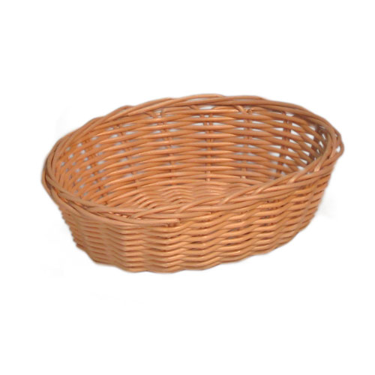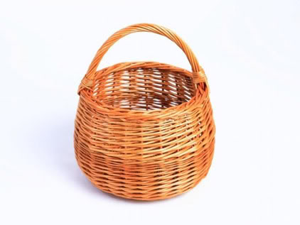

ФРУКТЫ ОВОЩИ

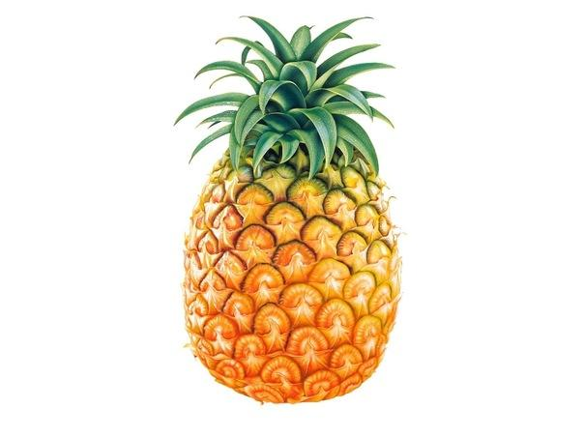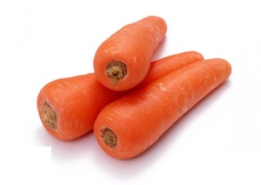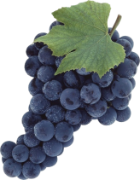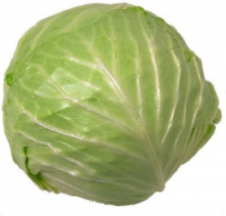

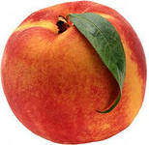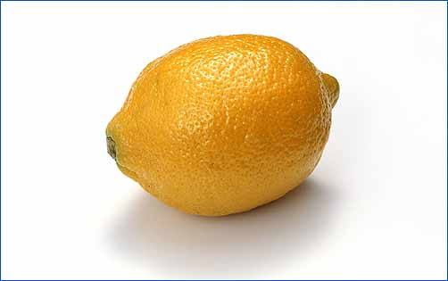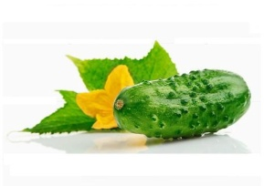

2. Обведи (подчеркни) ранних перелетных птиц.
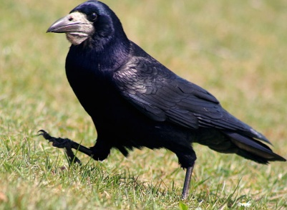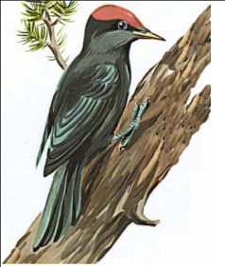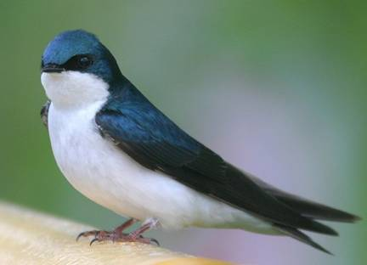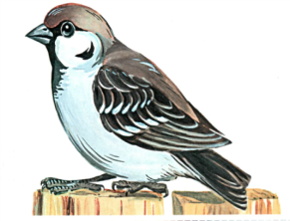
3.Обведи (подчеркни) животных, которые спят зимой.

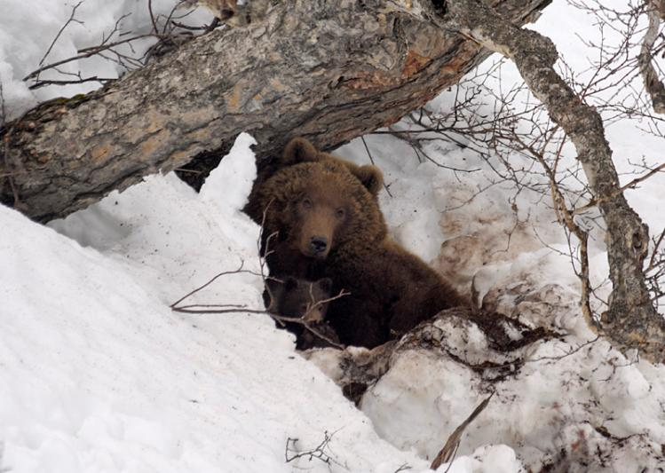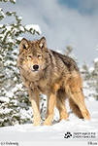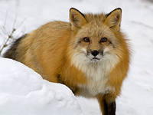
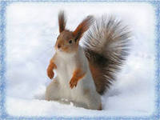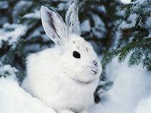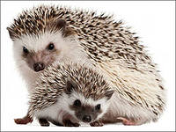

II четверть
- Найди части растения и напиши рядом со стрелками соответствующие цифры.
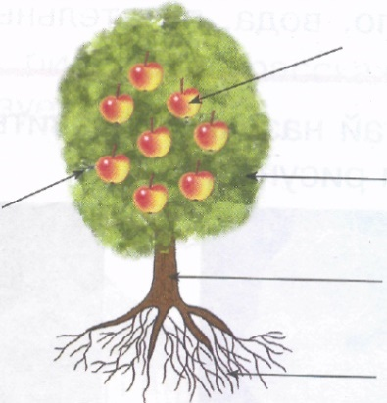
ВЕТКИ (1)
СТВОЛ (2)
ЛИСТЬЯ (3)
ПЛОДЫ (4)
КОРЕНЬ (5)
- Обозначь цифрами рисунки, соответствующие названиям:
- КЛЁН 2. СОСНА 3. ЕЛЬ

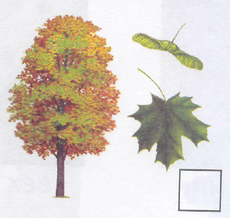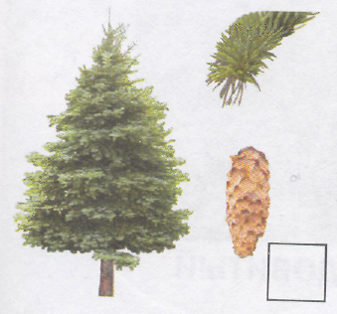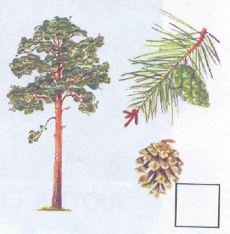

3.Подчеркни весенние месяцы.
Январь Апрель Июнь Март Август Май
III четверть
1. Выдели первые весенние цветы.

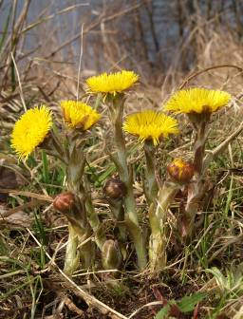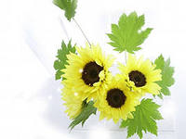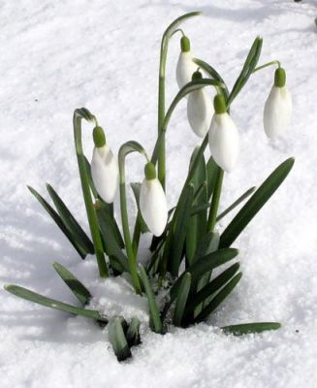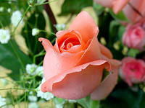

2. Лист клёна покрась жёлтым цветом, лист дуба – коричневым, лист берёзы – зелёным, лист рябины – красным.
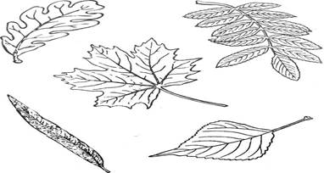

3. По картинкам определи названия животных (укажи стрелками)
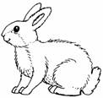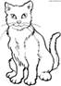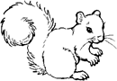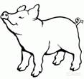

БЕЛКА СВИНЬЯ ЗАЯЦ КОШКА

IV четверть

1.Подчеркни одной чертой названия овощей, двумя чертами – названия фруктов.
яблоко лук виноград редис груша помидор огурец чеснок апельсин лимон морковь
2. Обведи кружком все буквы правильных ответов.
Части тела человека:
а) хвост; г) ноги;
б) руки; д) плавники;
в) туловище; е) голова.

3.Определи с какого дерева лист.

1. с дуба
2. с клена
3. с рябины
4. с березы

Итоговая проверочная работа.
- Прочитай слова. Запиши название каждой группы.
А) ель, берёза, сосна, клён – это_________________________________
Б) сом, щука, акула, окунь – это _________________________________
В) стол, стул, диван, шкаф – это _________________________________
2. Найди вредную привычку:
1) есть много овощей и фруктов, содержащих витамины
2) грызть ногти, ручки, карандаши
3) чистить зубы после еды утром и вечером
4) регулярно посещать стоматолога
3. Выбери и обведи в кружок только полезные продукты.
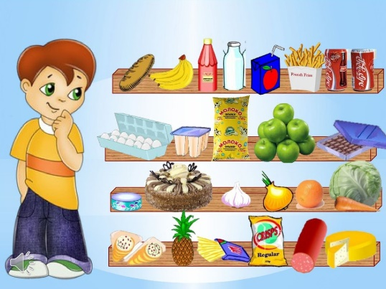

Приложение 3
Описание учебно-методического и материально-технического обеспечения
образовательного процесса
Учебно-методический комплекс
1.Учебник «Мир природы и человека» 2 класс авторы: Н.Б.Матвеева, И .А. Ярочкина, М. А. Попова, Т. О. Куртова, в 2 частях, Москва "Просвещение", 2018г
2.Матвеева Н.Б., Попова М.А. Рабочая тетрадь для общеобразовательных организаций, реализующих адаптированные основные общеобразовательные программы, в 2 частях, 2-е изд.,- М.Просвещение, 2019
Материально-техническое обеспечение
Наборы сюжетных (предметных) картинок в соответствии с тематикой, определённой в программе по развитию речи.
Интерактивная доска
Компьютер
Мультимедийный проектор.
Интернет-ресурсы
1. https://nsportal.ru/
2. https://infourok.ru/
3. https:// pedsovet.ru/
4. https://videouroki.net/
5. https://multiurok.ru
6. https://radostmoya.ru
7.http://planetaznaniy.astrel.ru
8.http://ped-kopilka.ru,
9.http://prezentacii.com

